Mensagem Eletrônica nº 06/2017-SIC/SR/PF/PR
Curitiba, 16 de março de 2017.

Prezado(a) Senhor(a),

Em resposta ao seu pedido de acesso à informação E-SIC 08850000873201770 e STRI e-Prot (DPF) 010021023 envolvendo o número de peritos, delegados e agentes empregados na Operação Lava Jato entre o período de março/2014 a fevereiro/2017, serve o presente para informar que, segundo dispõe o artigo 24, §1º, II, da Lei 12527/2011 (informação classificada), esta parte do requerimento não pode ser atendida.
Esclareço que informações que envolvem a mobilização de policiais federais possuem classificação de segurança decretada pelo Excelentíssimo Senhor Ministro de Estado da Justiça como secreta, segundo prevê o Termo de Classificação de Informação nº 1/2012-DG/PF que trata das "consolidações de informações quanto ao quantitativo, distribuição, localização e mobilização de servidores da Polícia Federal no território brasileiro", conforme definido no Código de Indexação de Informação Classificada nº 08064.001653/2013-04.S.05.14/06/2012.13/06/2027.S.
Em relação ao orçamento executado por esta Superintendência Regional relativo à Operação Lava Jato, seguem algumas considerações prestadas pelo SELOG/SR/PF/PR: a operação iniciou-se em 2014, mas somente em 2016 a unidade passou a receber recursos orçamentários destinados especificadamente para a mesma. Entre 2014 a 2015, os recursos empregados originavam-se, em geral, do próprio orçamento da SR/PF/PR, ao passo que a partir de 2016 iniciou-se o procedimento de criação de Notas de Empenho e também rubricas específicas para a Lava Jato.
Com efeito, os valores apresentados na tabela a seguir são estimados, sendo compostos basicamente por despesas com diárias e passagens, além de material de consumo, material permanente e outros serviços à disposição da operação, tais como vigilância, combustíveis, limpeza, suporte de informática, entre outros, haja vista a utilização de recursos comuns desta regional.
Orçamento executado – OLJ – SR/PF/PR
2014 | 2015 | 2016 | 2017
R$ 314.227,94 | R$ 3.662.275,10 | R$ 4.185.259,74 | R$ 327.285,65

Abaixo, segue planilha discriminando a dotação orçamentária recebida, sendo que as eventuais diferenças com os dados consolidados acima decorrem de valores ordinariamente suportados por esta regional:
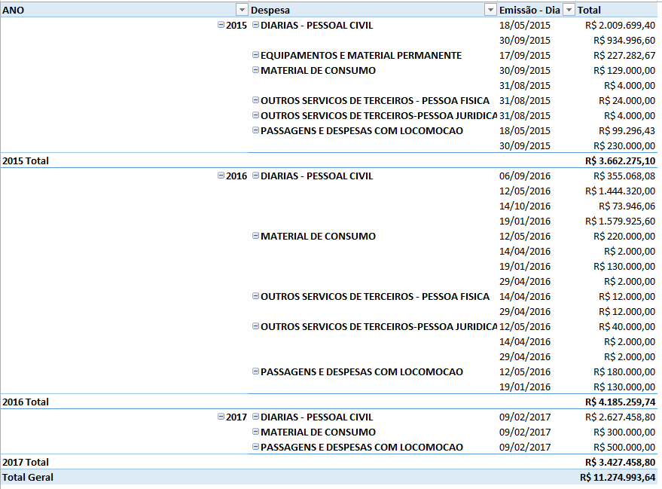
Na sequência, segue tabela com os pagamentos efetuados mensalmente:
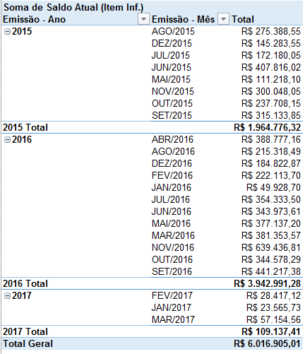
Finalmente, segue a tabela que consolida os valores referentes às despesas decorrentes das viagens realizadas no interesse da Operação Lava Jato:
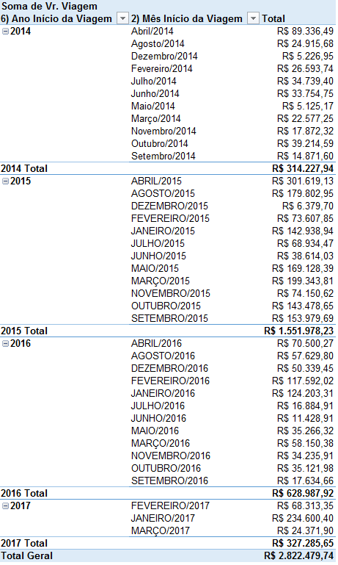
Ressalto que algumas limitações organizacionais impuseram dificuldades na obtenção das informações suscitadas, exigindo um trabalho excepcional, haja vista a necessidade de consolidação de dados de diversas fontes. Não é demais ressaltar, todavia, que estes dados financeiros se submetem a rígidos sistemas de controles internos e externos, como as rotinas de conformidade fiscal, a atuação da ACI/DG/PF - Assessoria de Controle Interno da Polícia Federal, os Relatórios Anuais de Gestão e as Auditorias periódicas promovidas pela Controladoria-Geral da União e Tribunal de Contas da União.
Assim sendo, considerando o deferimento parcial do requerimento e com base nos artigos 11, §4º, da Lei 12527/2011, 19 e 21 do Decreto n° 7.724/2012 e 15 da Portaria 2970/2012-DG/PF, comunica-se que cabe recurso ao Exmo. Sr. Diretor-Geral de Polícia Federal, no prazo de 10 (dez) dias contados da ciência desta resposta, o qual pode ser apresentado, via internet, pelo sistema e-SIC (www.acessoainformacao.gov.br/sistema).
Atenciosamente,

Serviço de Informação ao Cidadão
Polícia Federal

